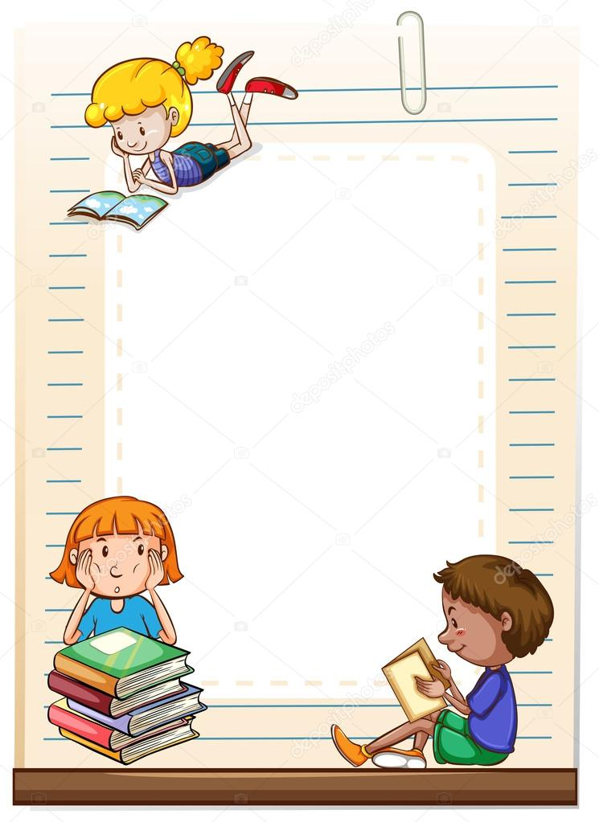

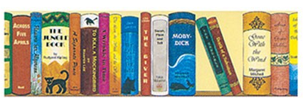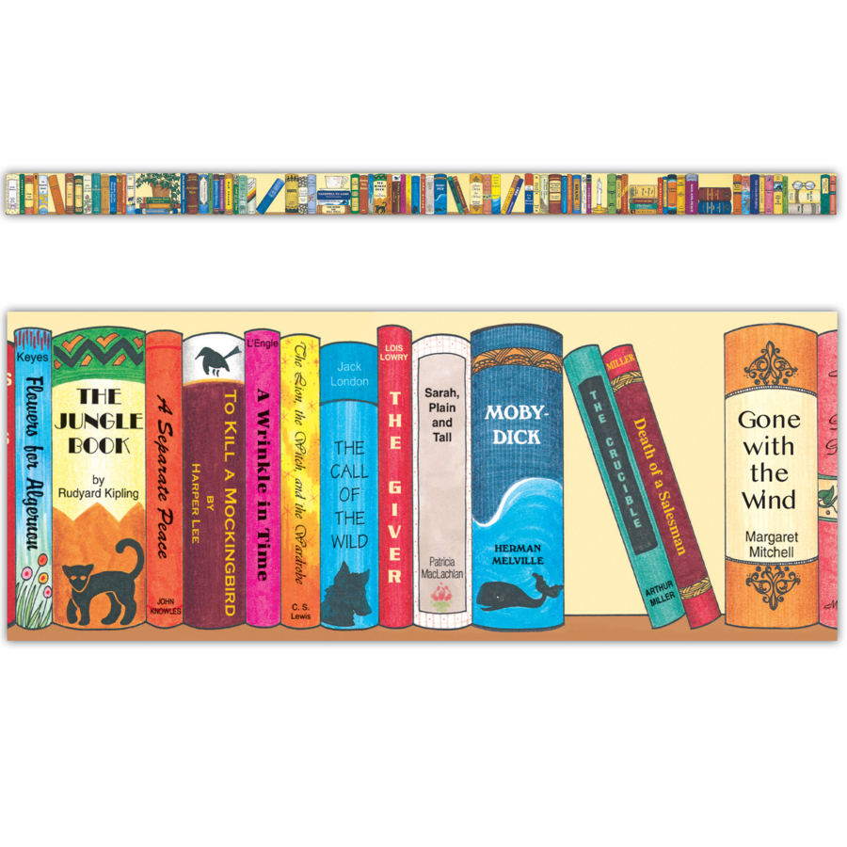

Ονοματεπώνυμο μαθητή:

_________________________________________________

Υπογραφή γονέα:

____________________________

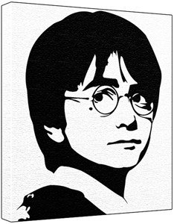

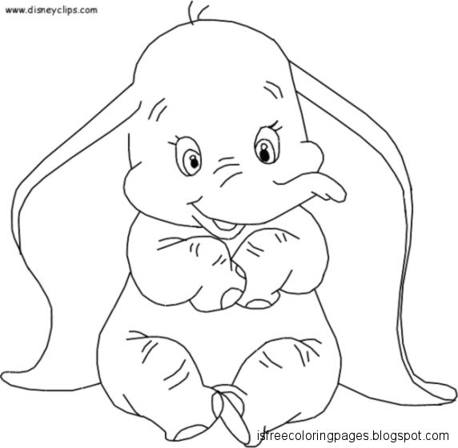

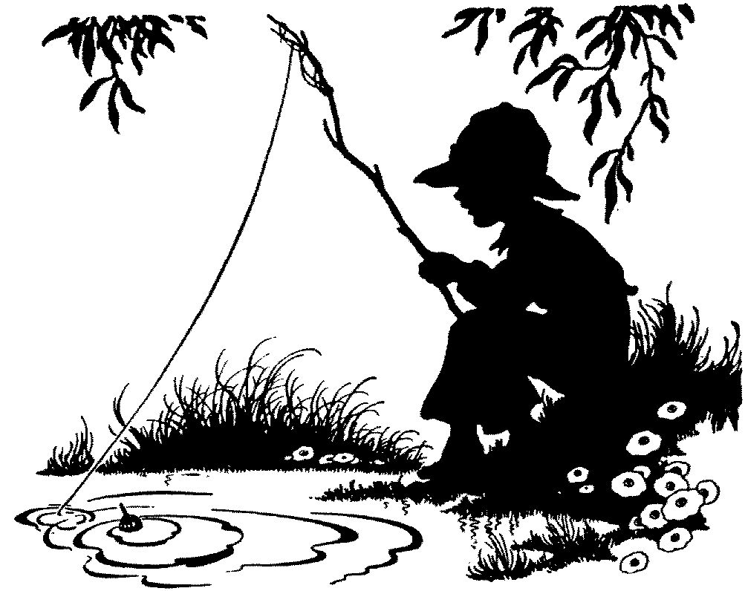

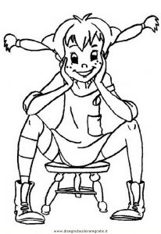

Τάξη: __________

1. Πιάνω το βιβλίο πάντα με καθαρά χέρια.

2. Αφήνω το βιβλίο σε συγκεκριμένη θέση στο σπίτι, για να μην το χάσω.

3. Χρησιμοποιώ σελιδοδείκτη για να θυμάμαι πού έχω μείνει.

4. Κρατάω φαγητά και ποτά μακριά από το βιβλίο μου.

5. Δεν αφήνω το μικρό μου αδελφάκι ή το κατοικίδιό μου να παίζουν με το βιβλίο μου.

6. Δεν χρησιμοποιώ μπογιές, μολύβια, στυλό, κόλλα, ψαλίδι όταν διαβάζω.

7. Επιστρέφω το βιβλίο το πολύ μετά από 15 ημέρες.

8. Σε περίπτωση που το βιβλίο χαθεί ή καταστραφεί, πρέπει να αντικατασταθεί.

Σ τ α χ έ ρ ι α σ ο υ

**Που κρατάς**

**Όνειρο**

**Είναι ένα**

**Ένα βιβλίο**



«Ονειροθήκη»

**Έντυπο ενημέρωσης**

**για τους κανόνες και συγκατάθεσης δανεισμού**

**Σχολική Βιβλιοθήκη**

**1ο Δ.Σ.Βάρης**

